**Квест «В поисках волшебного слова»**

Цель:

* сплочение детского коллектива;
* научить быстрому принятию решения;
* показать необходимость жертвовать личными интересами на благо коллектива.

Задачи:

1) знакомство детей с коллективной игровой деятельностью;

2) формирование у детей навыка работы в группах, умения принятия коллективных решений в процессе обсуждения подсказок;

3) выявление лидеров.

Возраст участников: 9-13 лет

**Ход мероприятия:**

Ребята получают послание и конверт с первой подсказкой - это место, где нужно искать следующую подсказку, оно зашифровано. Ребята разгадывают загадки:

**Подсказка 1**

- МОЙДОДЫРУ Я РОДНЯ,  
ОТВЕРНИ-КА ТЫ МЕНЯ,  
И ХОЛОДНОЮ ВОДОЮ  
ЖИВО Я ТЕБЯ УМОЮ.

**Подсказка 2**

Необходимо соединить точки по порядку, чтобы получился рисунок (елка) – местонахождение следующей подсказки (*Приложение 2)*

**Подсказка 3**

Под елкой спрятан ключ, состоящий из букв. Нужно собрать из них слово и узнать, где лежит следующая подсказка (ответ стол)

**Подсказка 4**

Под столом спрятан следующий конверт с подсказкой: «Место, где спрятано следующее задание, закодировано. Разгадайте код и ищите задание!» (*Приложение 3)*

В итоге должна получиться загадка:

***Земля - его источник жизни.***

***Он зеленеет от солнечных лучей.***

***На подоконнике стоит, его не слышно,***

***Если найдешь его, то обязательно полей.***

**Подсказка 5**

В цветочном горшке спрятан следующий конверт с подсказкой: «Соберите пазл и узнайте место со следующей подсказкой». (*Приложение 4)*

**Подсказка 6**

За пианино – конверт с текстом: «Чтобы узнать место, где спрятана следующая подсказка, вам нужно разгадать шифр». С помощью кодировки «Человечки» зашифровано слово вешалка (П*риложение 5)*

**Подсказка 7**

За вешалкой спрятан конверт с заданием

Решить задание, сложить все числа, что получились в ответах и найти общее число в Центре творчества. Ответ - 306

Приложение 6

Найти карточку с числом 306. На обратной стороне надпись – Всем спасибо за игру! Вы молодцы!

***Приложение 1***

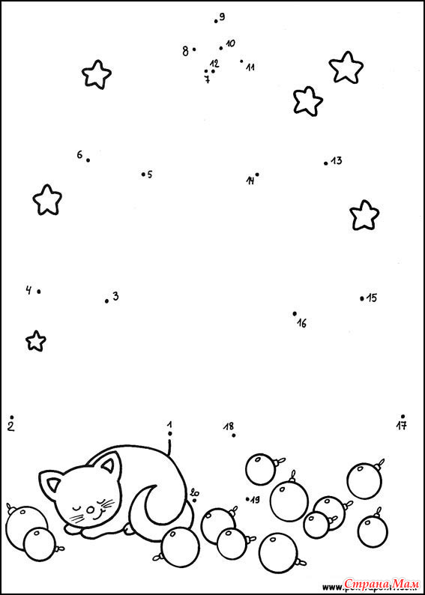

**Приложение 2**

 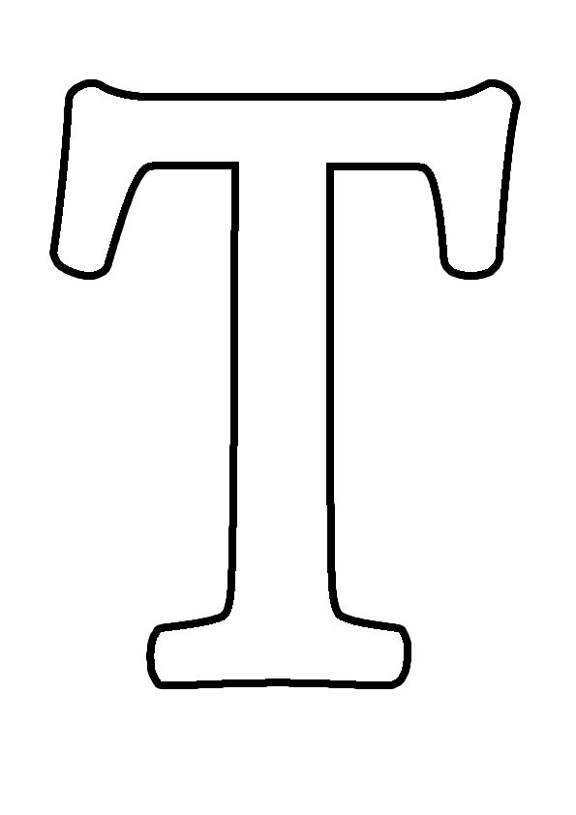  

***Приложение 3***

Земля его источник жизни...

Он зеленеет от солнечных лучей...

На подоконнике стоит... его не слышно...

Если найдешь его, то обязательно полей...

*08 06 13 12 31 06 04 15 09 18 19 15 24 14 09 11 07 09 08 14 09*

*15 14 08 06 12 06 14 06 06 19 15 19 18 15 12 14 06 24 14 28 22 12 20 24 06 10*

*14 01 16 15 05 15 11 15 14 14 09 11 06 18 19 15 09 19 06 04 15 14 06 18 12 28 25 14 15*

*06 18 12 09 14 01 10 05 06 25 27 06 04 15 19 15 15 02 31 08 01 19 06 12 27 14 15*

*16 15 12 06 10*

*Ключ к коду:*

|  |  |  |  |  |  |  |  |  |  |  |  |  |  |  |
| --- | --- | --- | --- | --- | --- | --- | --- | --- | --- | --- | --- | --- | --- | --- |
| *А* | *Б* | *В* | *Г* | *Д* | *Е* | *Ж* | *З* | *И* | *Й* | *К* | *Л* | *М* | *Н* | *О* |
| *01* | *02* | *03* | *04* | *05* | *06* | *07* | *08* | *09* | *10* | *11* | *12* | *13* | *14* | *15* |

|  |  |  |  |  |  |  |  |  |  |  |  |  |  |  |  |
| --- | --- | --- | --- | --- | --- | --- | --- | --- | --- | --- | --- | --- | --- | --- | --- |
| *П* | *Р* | *С* | *Т* | *У* | *Ф* | *Х* | *Ц* | *Ч* | *Ш* | *Щ* | *Ь* | *Ы* | *Э* | *Ю* | *Я* |
| *16* | *17* | *18* | *19* | *20* | *21* | *22* | *23* | *24* | *25* | *26* | *27* | *28* | *29* | *30* | *31* |

***Приложение 4***

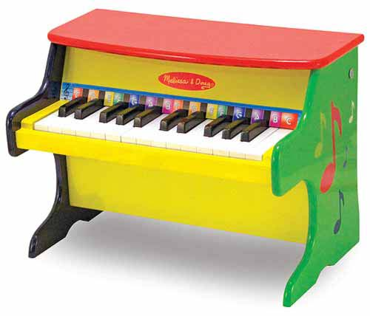

*Приложение 5*

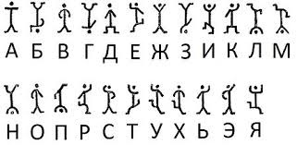

*Приложение 6*

